Utwórz pusty dokument tekstowy i zmień dla niego rozszerzenie na **.html**. Do pustego dokumentu wklej poniższy tekst.

<!DOCTYPE html>

<html>

<head>

  <meta http-equiv="Content-Type" content="text/html;charset=UTF-8" />

</head>

<body>

</body>  
</html>

Jest to bazowy szablon strony internetowej, który można wykorzystać do wykonania poniższych zadań.

Zadanie 1 - HTML

Bazując na szablonie strony internetowej z ćwiczenia 2 przygotuj stronę internetową o następującej strukturze:

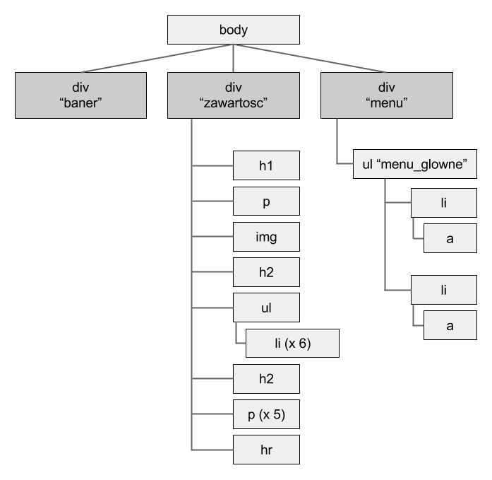

**Rys. 1.**Schemat struktury strony internetowej.

Strona powinna zostać uzupełniona następującą treścią:

Baton z amarantusa

Zastąpi batonik musli. Jest pyszny, kaloryczny i odżywczy.

Składniki:

1 opakowanie poppingu z amarantusa (150g),

0,5 szklanki masła (ok. 125g, może być klarowne),

0,5-2/3 szklanki słodu lub miodu,

2-4 łyżki tahiny (można pominąć, jeśli nie mamy, albo dodać roztarty, uprażony sezam),

po 50g: pestek dyni, nasion słonecznika, orzechów włoskich,

szczypta soli, imbiru, 2 łyżki soku z cytryny.

Przepis:

Rozpuść masło z miodem (nie gotuj).

Dodaj szczyptę soli, imbiru.

Nasiona, orzechy upraż lekko na patelni, mieszając drewnianą łyżką.

Do rozpuszczonego masła dodaj popping, nasiona, orzechy, tahinę, sok z cytryny.

Dokładnie wymieszaj i przełóż do foremki, wypłukanej zimną wodą. Mocno ubij drewnianą łyżką i schowaj do lodówki na parę godzin.

Inne przepisy

Napisz do nas

Uwaga: Wszystkie elementy należy zawrzeć w odpowiednich znacznikach i sekcjach, zgodnie ze schematem struktury (Rys. 1). Sekcjom należy nadać identyfikatory uwidocznione na schemacie struktury. Będzie to niezbędne do prawidłowego wykonania zadania 2.

Ukończona strona prezentuje się w sposób następujący:

|  |
| --- |
| https://sites.google.com/site/rafalpetryniakcourses/_/rsrc/1460988975325/przedmioty/podstawy-jezykow-internetowych/laboratoria-podstawy/html-i-css/lab1-a.png |

**Rys. 2.** Widok strony internetowej po prawidłowym wykonaniu zadania 1.

Zadanie 2 - CSS

Dla przygotowanej strony internetowej należy przygotować arkusz styli CSS. Należy go dołączyć do strony w sekcji **head** stosując znacznik **link**. Zalecana konstrukcja:

<head>

    <link rel="stylesheet" href="**style.css**" type="text/css" />

</head>

Wprowadzone polecenia CSS maja sformatować przygotowaną stronę internetową tak, aby wyglądała w sposób następujący:

|  |
| --- |
| [https://sites.google.com/site/rafalpetryniakcourses/_/rsrc/1460988975325/przedmioty/podstawy-jezykow-internetowych/laboratoria-podstawy/html-i-css/lab1-b.png](https://sites.google.com/site/rafalpetryniakcourses/przedmioty/podstawy-jezykow-internetowych/laboratoria-podstawy/html-i-css/lab1-b.png?attredirects=0) |

**Rys. 2.** Widok strony internetowej po prawidłowym wykonaniu zadania 2.

W celu uzyskania takiego efektu należy stworzyć reguły CSS, które:

* ustawiają kolor tła na #FBEFEF;
* ustawiają zerowe marginesy i padding dla całego dokumentu;
* nadają 100% szerokość, dowolną, rozsądną i niezerową wysokość oraz brązowy kolor (np. #A52A2A) tła sekcji o identyfikatorze baner;
* nadają odpowiednio duży lewy margines sekcji o identyfikatorze zawartosc;
* zmieniają kolor elementów nagłówkowych na czerwony;
* dodają dolną ramkę (border-bottom) do elementów h2;
* zmieniają czcionkę na Arial dla list i akapitów;
* zwiększają odstęp między liniami w akapitach i listach;
* wywołują pływanie obrazka po lewej i ustawia dla tego obrazka ujemny margines (float);
* nadają odpowiednio małą szerokość i wysokość sekcji o identyfikatorze menu i pozycjonuje je w lewej, górnej części okna (należy użyć właściwości position, left i top);
* ustawiają zerowe marginesy i padding dla listy w sekcji menu;
* dodają kolor tła i ramki o odpowiedniej grubości dla elementów listy w sekcji menu;
* odpowiednio ustawią właściwości czcionki dla elementów listy w sekcji menu;
* przekształcają hiperłącza w elementach listy w sekcji menu na elementy blokowe i nadaje im padding o rozsądnej wielkości.
* zmieniają po najechaniu wskaźnikiem myszki kolor tła na czerwony dla hiperłącza w menu.
* formatują linię <hr> nadając jej kolor czerwony, wysokość 3 pikseli i wyłączając ramkę.